**Psychologie, sem. ot. č. 12 - Motivace a její utváření (podle Čápa)**

Motivace je souhrn hybných momentů v osobnosti a v činnosti. Souhrn toho, co člověka pobízí, aby něco dělal, nebo co mu v tom zabraňuje.

Motivace má několik složek: **potřeby, emoce, zájmy, postoje, hodnotové orientace, cíle a smysl.**

**Potřeby**

Označení se hodí jak pro vývojově starší (biologické) motivy, tak pro vývojově mladší (sociální, sociogenní) motivy.

= moment, který vede k vyhledávání určité podmínky nezbytné k životu a vývoji a k vyhýbání se nepříznivým podmínkám.

**Síla potřeby** – je vyjádřena aktivací (tj. energizující moment v motivaci). **Druh potřeby** je vyjádřen směrováním motivace (k čemu jedinec směřuje).

Výčet potřeb – viz **Maslowova teorie (hierarchie) potřeb**

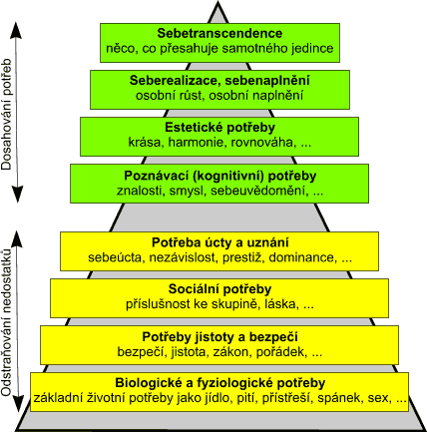

Členění na nižší a vyšší potřeby, primární a sekundární, nedostatkové a růstové.

Popis obrázku - Maslow:

Naše potřeby jsou hierarchicky uspořádány. Nejdříve uspokojujeme vždy potřeby nižší, teprve po jejich uspokojení potřeby vyšší. Pokud neuspokojíme potřebu nižší, vyšší potřebu si často ani neuvědomíme. Vyšší potřeby vyvstávají vždy až po uspokojení potřeb nižších. (např. student, který opakovaně porušuje pravidlo, že při hodině se nejí, v podstatě potvrzuje Maslowovu teorii. Základní potřeba jídla je silnější, než potřeba bezpečí nebo potřeba poznávání…Pokud si mám vybrat ze dvou zaměstnání, jedno je za minimální mzdu, ale v příjemném pracovním kolektivu, druhé je za průměrný plat, o kolektivu se mlčí, vyberu to druhé, jelikož potřebuji uspokojit základní potřeby. Potřebu přátelského kolektivu začnu řešit až ve chvíli, kdy vím, že mám co jíst a kde spát.)

Čáp s Maslowem úplně nesouhlasí. VŠECHNY potřeby jsou navzájem spjaty, hierarchie neplatí vždycky. Např. pokud nebudu mít v pořádku vztahy v rodině, necítím dostatečné bezpečí. U zvířat je potřeba péče o potomstvo silnější, než potřeba sexuální. Atp.

Potřeby jsou tedy složky motivace, vzájemně se překrývají, pronikají, jsou navzájem spjaté funkčně i vývojově. Ne všechny potřeby si plně uvědomujeme.

**Zájmy**

Zájem je **získaný** motiv, je to projev kladného emočního vztahu k určité skutečnosti nebo k určitému druhu činnosti. (hudba, sport, biologie…)

Projevuje se:

- soustředěním pozornosti v daném směru

- realizací dané činnosti, uspokojením z ní

- nelibostí při jejím omezování

a) obsah zájmu (to, o co se zajímám)

b) hloubka zájmu (povrchní x hluboký; přechodný x trvalý)

Zpravidla máme několik zájmů zároveň:

1. Příbuzné a vzájemně se podporující
2. Konflikt mezi dvěma zájmy
3. Kompenzační vztah dvou odlišných zájmů (vyvažování jednostrannosti některých zájmů) Práce je vyvažována koníčkem.

Lidé se stejným zájmem v něm ale mohou uspokojovat různé potřeby (sport – potřeba činnosti, dobrého výkonu, osobních vztahů…).

**Postoj**

Je to **získaný** motiv.

Vyjadřuje vztah k určitému objektu, k věci, lidem, činnosti, skupině, události, ideji apod.

Tři složky:

1. Poznání objektu a názory na něj (např. na muslimy)
2. Jeho citové hodnocení (sympatie, antipatie, láska, nenávist, lhostejnost)
3. Pobídka k chování či jednání v souhlasu s názorem a emočním hodnocením

**Hodnoty společnosti**

Urč. skutečnosti společnost hodnotí jako významné, cenné, je třeba o ně usilovat, chránit je (mír, zdraví, životní prostředí, demokracie, svoboda, spravedlnost)

**Hodnotová orientace jedince =** postoj jedince k hodnotám společnosti. Lidé se navzájem liší v žebříčku hodnotových orientací či hodnot.

**Cíle**

Jedinec si je vytyčuje, usiluje o jejich dosažení, popř. nevěří v jejich dosažení nebo jsou pro něj nepřijatelné.

Členění cílů – hlediska:

1. Obsahové – které životní oblasti se cíl týká
2. Čas – blízké (uvařit večeři), střední (zvládnutí přijímací zkoušky na SŠ), dlouhodobé (zaměstnání v oboru, založit rodinu, dosáhnout výsledků v odborné právi nebo v umění…)
3. Význam cíle – pro jedince, malou skupinu, společnost. Ideální je shoda cílů u všech tří, ale předpokládá to rozvinutou osobnost.

Rozdíly v motivaci mezi lidmi:

1. Rozdíly v celkové individuální motivaci – v aktivačním aspektu motivace – lidé mdlí/pasivní nebo nadšení/aktivní.
2. Z obsahového hlediska – E. Spranger – typ člověka teoretický, ekonomický, estetický, sociální, politický, náboženský. Pro každý typ je rozhodující jiná hodnota.
3. Podle motivační šíře –
4. zúžená motivace, několik málo potřeb či zájmů (např. jen práce a vztah) – jednostranné osobnosti
5. široká motivace - spektrum potřeb a zájmů (práce, koníčky, sport, životní styl, poznávací a estetické potřeby) – mnohostranné osobnosti